Моргаушская детская библиотека им. А.Г. Николаева


Вместе с книгой - в Новый год!



с. Моргауши
2007

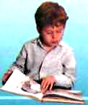
Вместе с книгой -
в Новый год!

10 декабря

«Мы с книгой открываем мир»
День открытых дверей.

Время проведения 13.00

Участники:
Школьники младшего возраста,
воспитанники детских садов.

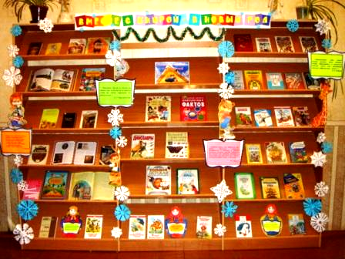

11 декабря

«Литературные чародеи»
Литературная игра-викторина по творчеству детских писателей.

Время проведения 12.00
Участники:
Учащиеся 1-4 классов

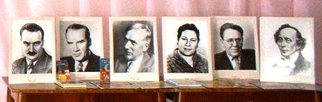

12 декабря

«Откуда берутся чародеи?»

Встреча с писателем Дмитрием Суслиным.
Время проведения 11.00

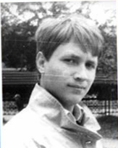

\

13 декабря

«Мир подростка и подросток в мире»

Выставка-диалог по книгам Сотник Ю. «Ясновидящая, или эта ужасная «улица»», Л. Матвеевой «Конкурс красоты в 6 «А» и др. писателей. Встреча с психологом.

Время проведения 14.00

14 декабря

«Вместе с книгой
мы растем»

Игра – викторина

Время проведения 15.00

Участники:
Дети дошкольного возраста и их родители.
